Analysdialoger anpassad skola – 250929
Välfärd skola

Syfte med analysdialoger
- den enskilda skolan får fördjupad förståelse för sina styrkor och utvecklingsområden.
- deltagarna kan lära av varandra
- huvudmannen får en samlad bild av verksamheternas kvalitét
Obs! Anpassad grundskola och anpassad gymnasieskola, se ”Grundskola” nedan:
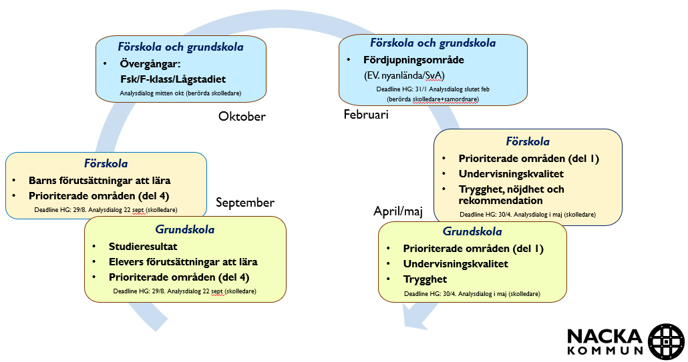

Förberedelser inför analysdialogerna

Senast den 29 augusti
Skolan fyller i aktuella områden* i Hypergene enligt instruktionen. Rektor ansvarar för att det görs och att instruktionerna följs.

1-5 september HG ”stängt” för skolor. Utbildningsstrateger går då igenom de skrivna kvalitetsanalyserna och återkopplar till skolan vid behov (om någon del saknas eller om strukturen ej är följd).

Från och med den 8 september
Rektor och biträdande rektor läser en annan skolas analys (se ”Uppdelning” nedan) och förbereder, skriver ned, ”fördjupande frågor” på innehållet. (Se ”Frågor som stöd för läsning” nedan.) Frågorna tas sedan med till analysdialogen.
Rektor ansvarar för att detta görs.

Genomförande av analysdialogerna

Måndag den 29 september
- Alla skolor ”möts”, två och två, i cirka 20 minuter:
- Inledning: Skolan som är i fokus inleder med en kort presentation av skolan (organisation, antal elever, klasser/grupper etc.) på max 1 min.
- Den andra skolan leder sedan analysdialogen genom att ställa sina fördjupande frågor på innehållet och den andra skolan ”svarar”, dvs. sätter ord på, utvecklar och fördjupar sin analys.
- Övriga skolor är aktiva lyssnare.
- Avslutningsvis hålls en övergripande diskussion/summering.
Rektorer, biträdande rektorer och utbildningsstrateg/-er och ev. produktionsdirektör deltar.

Uppdelning – vem läser vad?
Obs! Nytt för denna gång: Vad gäller Björknäs och Myrsjö som har både grundskola och gymnasieskola, så läses de båda skolformerna av en och samma skola, enligt nedan. Det betyder t.ex. att Ektorp läser Björknäs båda analyser (grundskolans och gymnasieskolans).
Skola i fokus | Har läst och ställer fördjupande frågor
Sickla anpassade grundskola | Myrsjö anpassade grund- och gymnasieskola
Ektorps anpassade grundskola | Sickla anpassade grundskola
Nacka gymnasium | Björknäs anpassade grund- och gymnasieskola
Myrsjö anpassade grund- och gymnasieskola | Nacka gymnasium
Björknäs anpassade grund- och gymnasieskola | Ektorps anpassade grundskola

*Områden att skriva om i Hypergene, enligt instruktionen, senast den 29 augusti:
2.1 Studieresultat
2.1.1 Redogörelse
2.1.2 Analys av studieresultat

2.4 Elevers förutsättningar att lära
2.4.1 Uppföljning av elevers hälsa (fysiskt, psykiskt och socialt välbefinnande)
2.4.2 Total frånvaro – omfattningen i genomsnitt
2.4.3 Upprepad eller längre frånvaro – frånvaroutredningar
2.4.4 Särskilt stöd – statistik
2.4.5 Särskild undervisningsgrupp
2.4.6 Enskild undervisning
2.4.7 Anpassad studiegång
2.4.8 Allmänt

Del 4: Sammanfattande slutsatser och behov av kompetensutveckling
4.1 Prioriterade områden
4.2 Gemensam kompetensutveckling (valfritt)
4.3 Att dela till övriga verksamheter (valfritt)

Uppföljning
Efter analysdialogerna kommer utbildningsstrateg/-er göra en sammanställning som presenteras för produktionsdirektör, som beslutar om eventuella insatser och återkoppling.
Analysdialogerna som genomförs maj och september 2025 är en pilotomgång. Form och innehåll kommer att utvärderas och följas upp med rektorer och produktionsdirektör (SLVS). Vi planerar också för en utvärdering med biträdande rektorer.

Frågor som stöd vid läsning – för att formulera egna frågor
Frågorna nedan är tänkta som guidning vid läsning av respektive område för att underlätta formulering av egna frågor som ställs under analysdialogen.
2.1 Studieresultat
2.1.2 Analys av studieresultat
- Finns det några resultat/utfall som avviker innevarande läsår eller över tid som behöver uppmärksammas och förklaras ytterligare?
- Finns det analyser som förklarar avvikande resultat? Är det tydligt att man ”vet”, inte bara ”tror”? Något som behöver tydliggöras/fördjupas ytterligare?
- Är analyserna tillräckligt avancerade/djupa för att ringa in tydliga framgångsfaktorer eller utmaningar som gör att insatser kan bli ”träffsäkra”?
2.4 Elevers förutsättningar att lära
2.4.1 Uppföljning av elevers hälsa (fysiskt, psykiskt och socialt välbefinnande)
- Finns en tydlig genomgång av vad som utmärker sig positivt/negativt kring elevers hälsa?
- Finns en genomgång av olika mönster kring vad som utmärker sig positivt/negativt?
- Finns en koppling till adekvata underlag som använts som underlag för analysen?
- Finns det insatser och åtgärder som är tillräckligt väl definierade utifrån det som framkommit i analyserna? Finns beskrivning av uppföljning som ger förutsättningar för att veta att åtgärden/insatsen har lett till önskad effekt?
2.4.2 Total frånvaro – omfattningen i genomsnitt
- Finns en tydlig genomgång av resultat gällande frånvaro som avviker positivt/negativt över tid och/eller innevarande läsår?
- Finns det några resultat/utfall som avviker innevarande läsår eller över tid som behöver uppmärksammas och förklaras ytterligare? Görs en analys utifrån årskurs/kön/grupp etc?
- Finns det analyser som förklarar avvikande resultat? Är det tydligt att man ”vet”, inte bara ”tror”? Något som behöver tydliggöras/fördjupas ytterligare?
- Är analyserna tillräckligt avancerade/djupa för att ringa in tydliga framgångsfaktorer eller utmaningar som gör att insatser kan bli ”träffsäkra”?
- Finns det insatser och åtgärder som är tillräckligt väl definierade utifrån det som framkommit i analyserna? Finns beskrivning av uppföljning som ger förutsättningar för att veta att åtgärden/insatsen har lett till önskad effekt?
2.4.3 Upprepad eller längre frånvaro – frånvaroutredningar
- Finns en tydlig genomgång av hur många utredningar av frånvaro som genomförts under läsåret?
- Finns en genomgång av hur många fall där de sett en positiv utveckling av närvaron?
- Finns en tydlig analys av framgångsfaktorer?

2.4.4 Särskilt stöd – statistik
- Är tabellen fullt ifylld?

2.4.5 Särskild undervisningsgrupp
- Om ja, finns det tydligt angivet hur många elever som har beslut om särskild undervisningsgrupp?

2.4.6 Enskild undervisning
- Är tabellen fullt ifylld?

2.4.7 Anpassad studiegång
- Är tabellen fullt ifylld?

2.4.8 Allmänt
- Finns en tydlig beskrivning av styrkor i skolans elevhälsoarbete? Finns en tydlig koppling till analyser som genomförts?
- Finns en tydlig beskrivning av utvecklingsområden för skolans elevhälsoarbete? Finns en tydlig koppling till analyser som genomförts?

Del 4: Sammanfattande slutsatser och behov av kompetensutveckling
4.1 Prioriterade områden
- Finns en tydlig genomgång, i punktform, av prioriterade områden för kommande läsår?

4.2 Gemensam kompetensutveckling (om önskemål finns)
- Valfritt att fylla i

4.3 Att dela till övriga verksamheter
- Finns något angivet? Om inte, finns något ni som läst tycker kan vara av intresse att delge övriga verksamheter?

